编 号：0276-2021
计量要求导出和计量验证记录表
测量过程名称 | 油气回收装置钢板厚度测量过程 |  | 被测参数要求(含公差) |  | 厚度(8±0.3)mm
被测参数要求识别依据文件 |  | YMGB006《钢板》图纸
计量要求导出方法
1、测量参数公差范围：Ｔ=0,6mm
2、测量设备的最大允许误差Δ_{允}≤Ｔ×1/3=0.6mm×1/3=0.2mm
3、测量设备校准不确定度推导：U_{95允}≤Δ_{允}×1/3=0.2×1/3=0.06mm
- 被测参数测量范围：厚度：(8±0.3)mm，选用测量范围为（0-150）mm的游标卡尺实施测量
计量校准过程 | 测量设备名称 | 型号规格 | 主要计量特性  (最大允差或示值误差最大值/准确度等级/测量不确定度) | 校准证书编号 |  | 校准日期
 | 游标卡尺/YMHB001 | （0-150）mm | ±0.03mm  U=0.01mm,k=2 | 21A002452156 |  | 2021.10.08
计量验证记录：
测量设备的测量范围为（0-200）mm，满足导出计量要求测量范围(0-12）mm的要求；
测量设备的最大允许误差为0.03mm,满足导出计量要求最大允许误差Δ_{允}≤0.2mm的要求；
测量设备的不确定度为U=0.01mm,k=2，满足导出计量要求不确定度U_{95允}≤0.06mm的要求；

验证结论：☑符合□有缺陷□不符合（注：在选项上打√，只选一项）
验证人员签字： 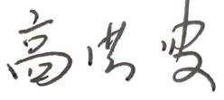 验证日期： 2022年3月15日
认证审核记录：
1.被测参数要求识别代表了“顾客”的要求；
2计量要求导出方法正确；
3测量设备的配备满足计量要求；
4测量设备经校准；
5测量设备验证方法正确。
审核员意见：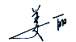
企业代表签字：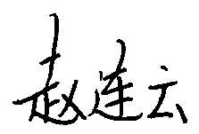 审核日期：2022年4月29日

